Người Tiều Phu Và Nhà Tu Hành
Nhiều năm trước đây trên đồng bằng Suruga cằn cỗi, có người tiều phu tên là Visu sinh sống. Ông có vóc người cao lớn khác thường và sống trong một túp lều với vợ và các con.
Một ngày kia, có một nhà tu hành già đến chơi và nói với Visu: “Người tiều phu đáng kính, ta e rằng nhà ngươi chưa bao giờ cầu nguyện cả”. Visu đáp lời: “Nếu ông có vợ và một đại gia đình để lo lắng thì ông cũng sẽ chẳng có thời gian để mà cầu nguyện đâu!”. Câu nói ấy làm cho nhà tu hành tức giận. Ông ta liền nói cho người tiều phu biết về sự khủng khiếp khi con người sống trên trái đất ai rồi cũng phải đầu thai thành những kiếp luân hồi khác nhau như : cóc, chuột hoặc côn trùng trong hàng triệu triệu năm. Visu không thích những chuyện ghê rợn ấy chút nào nên ông hứa với nhà tu hành là trong tương lai ông sẽ cầu nguyện. ” Hãy làm việc và cầu nguyện”, nhà tu hành dặn dò Visu trước lúc ông lên đường.
Thật không may, Visu không làm gì cả mà chỉ cầu nguyện suông. Ông ta cầu nguyện ngày này qua ngày khác và từ chối làm bất cứ việc gì vì thế lúa nhà ông héo rũ và vợ con ông đói quay đói quắt. Vợ Visu, người phụ nữ mà cho đến lúc này chưa bao giờ nói một lời khó chịu với chồng, giờ đây trở nên cực kì giận dữ, bà chỉ tay vào thân hình gầy guộc,khẳng khiu của mấy đứa con hét lên: “Tỉnh dậy đi ông Visu, ông hãy cầm rìu lên và làm điều gì đó có ích hơn cho chúng ta hơn là việc chỉ ngồi đó và lẩm bẩm những lời cầu nguyện”.
Vi su cực kì sửng sốt trước những lời vợ vừa nói và ông trầm ngâm một lúc để nghĩ câu trả lời sao cho thật đích đáng. Và khi ông làm thế, những lời nói của ông trở nên nóng bỏng, mạnh mẽ đập vào tai bà vợ khốn khổ đã phạm lỗi tày đình kia. ” Mụ kia”, ông cất tiếng ” Lạy thánh thần! Nhà ngươi quả thật quá xấc láo khi nói với ta những lời như thế. Ta chẳng còn gì để nói với nhà người cả”. Ông vồ lấy chiếc rìu và không hề nhìn quanh để nói lời từ biệt, bước nhanh ra khỏi túp lều và phát cây trèo lên núi Phú Sĩ nơi sương mù che khuất ông khỏi tầm mắt.
Khi Visu ngồi trên đỉnh núi, ông nghe thấy có tiếng sột soạt nhẹ và ngay sau đó ông nhìn thấy một con cáo phóng vào bụi cây. Lúc này Visu nghĩ rằng gặp được cáo là điều cực kì may mắn nên quên phắt những lời cầu nguyện, ông xách rìu nhảy lên nhảy xuống, chạy tới chỗ này chỗ kia với hi vọng sẽ tìm thấy sinh vật nhỏ mũi nhọn này. Khi ông gần như từ bỏ cuộc săn đuổi thì đến một khoảng trống trong rừng, ông trông thấy hai cô gái đang ngồi chơi cờ vây bên suối. Người tiều phu hoàn toàn bị mê hoặc đến nỗi ông không thể làm gì ngoài việc ngồi xuống và xem họ chơi cờ. Không có một âm thanh nào ngoài tiếng lách cách của quân cờ và tiếng suối chảy.
Hai cô gái không hề chú ý đến sự có mặt của Visu, bởi họ dường như đang chơi một ván cờ lạ không có hồi kết, một ván cờ thu hút toàn bộ tâm trí họ. Visu không thể rời mắt khỏi hai cô gái xinh đẹp này. Ông ngắm nhìn mái tóc đen dài, đôi bàn tay mềm mại thoắt lộ ra khỏi ổng tay áo lụa rộng khi họ di chuyển quân cờ. Sau khi ông ngồi đó ba trăm năm, cho dù đối với ông đó chỉ là một buổi chiều mùa hè, ông nhìn thấy một trong hai người chơi đi sai một nước cờ. “ Sai rồi! thưa cô nương xinh đẹp” , ông la lên đầy phấn khích.
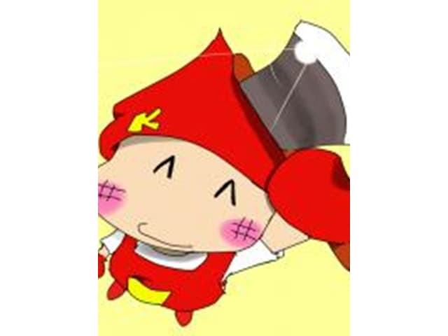Người tiều phu và nhà tu hành
Trong chớp mắt, hai cô gái hiện nguyên hình là hai con cáo và chạy mất. Khi Visu cố gắng tìm kiếm chúng, ông nhận ra một điều khủng khiếp rằng chân tay ông đã cứng lại, và tóc ông đã mọc rất dài còn râu ông thì chạm đất. Hơn nữa ông nhận ra rằng cán chiếc rìu ông cầm trong tay vốn làm bằng gỗ cứng đã mục nát . Sau nhiều cố gắng đau đớn, Visu mới đứng được trên đôi chân mình và chậm chạp lê bước về ngôi nhà nhỏ.
Khi ông đến đó , ông vô cùng ngạc nhiên khi không thấy túp lều đâu cả mà chỉ thấy một bà cụ rất già. Ông nói: “Thưa bà, tôi thật sự ngạc nhiên khi nhận ra ngôi nhà mình đã biến mất. Tôi chỉ mới dời nhà vào buổi chiều nay và lúc này là buổi tối thế mà nó đã biến mất tăm”.Bà cụ già tưởng người tiều phu bị điên nên hỏi ông ta tên gì. Khi nghe ông trả lời, bà cụ kêu lên “Trời đất ơi ! đúng là ông điên thật rồi! Visu đã sống cách đây ba trăm năm! Một ngày ông ấy ra đi và không bao giờ quay trở lại” ” Ba trăm năm?” Visu lẩm bẩm, ” Không thể thế được! Vợ và các con yêu quý của ta đâu?” “Họ đã được chôn cất” bà già rít lên “Và nếu những gì ngươi nói là đúng thì con cái ông thật là tội nghiệp!. Chúa đã kéo dài cuộc sống khốn khổ của ngươi như một hình phạt dành cho sự thờ ơ với vợ và những đứa con thơ”
Những giọt nước mắt lớn lăn trên gò má của Visu khi ông nói bằng giọng khàn khàn: “Ta đã đánh mất tính người. Ta đã cầu nguyện khi người thân của ta chịu đói và cần đến đôi bàn tay khỏe mạnh của ta. Bà cụ, hãy nhớ lấy những lời cuối cùng của ta” Nếu có cầu nguyện cũng đừng quên làm việc!”
Người ta không biết người tiều phu đau khổ, ăn năn hối hận Visu sống thêm được bao lâu sau khi ông trở về từ cuộc chu du kì lạ ấy. Chỉ biết rằng những lời nói trăng trối cuối cùng ấy của ông vẫn vang lên trên đỉnh núi Phú Sĩ mỗi đêm trăng sáng.

